**DOCUMENTASI PROJECT UKK - KASIR**

1 . **Deskripsi Project**

Web kasir yang di buat menggunakan bahasa pemrograman python yang di dukung dengan microframewrok Flask, menggunakan mysql sebagai database utama.

2. **Alur Project dan Panduan cara kerja website**

Web kasir adalah web yang memiliki beberapa alur yang berbeda tergantung role yang digunakan untuk login.

1. **Role admin:**
2. Dashboard Page:

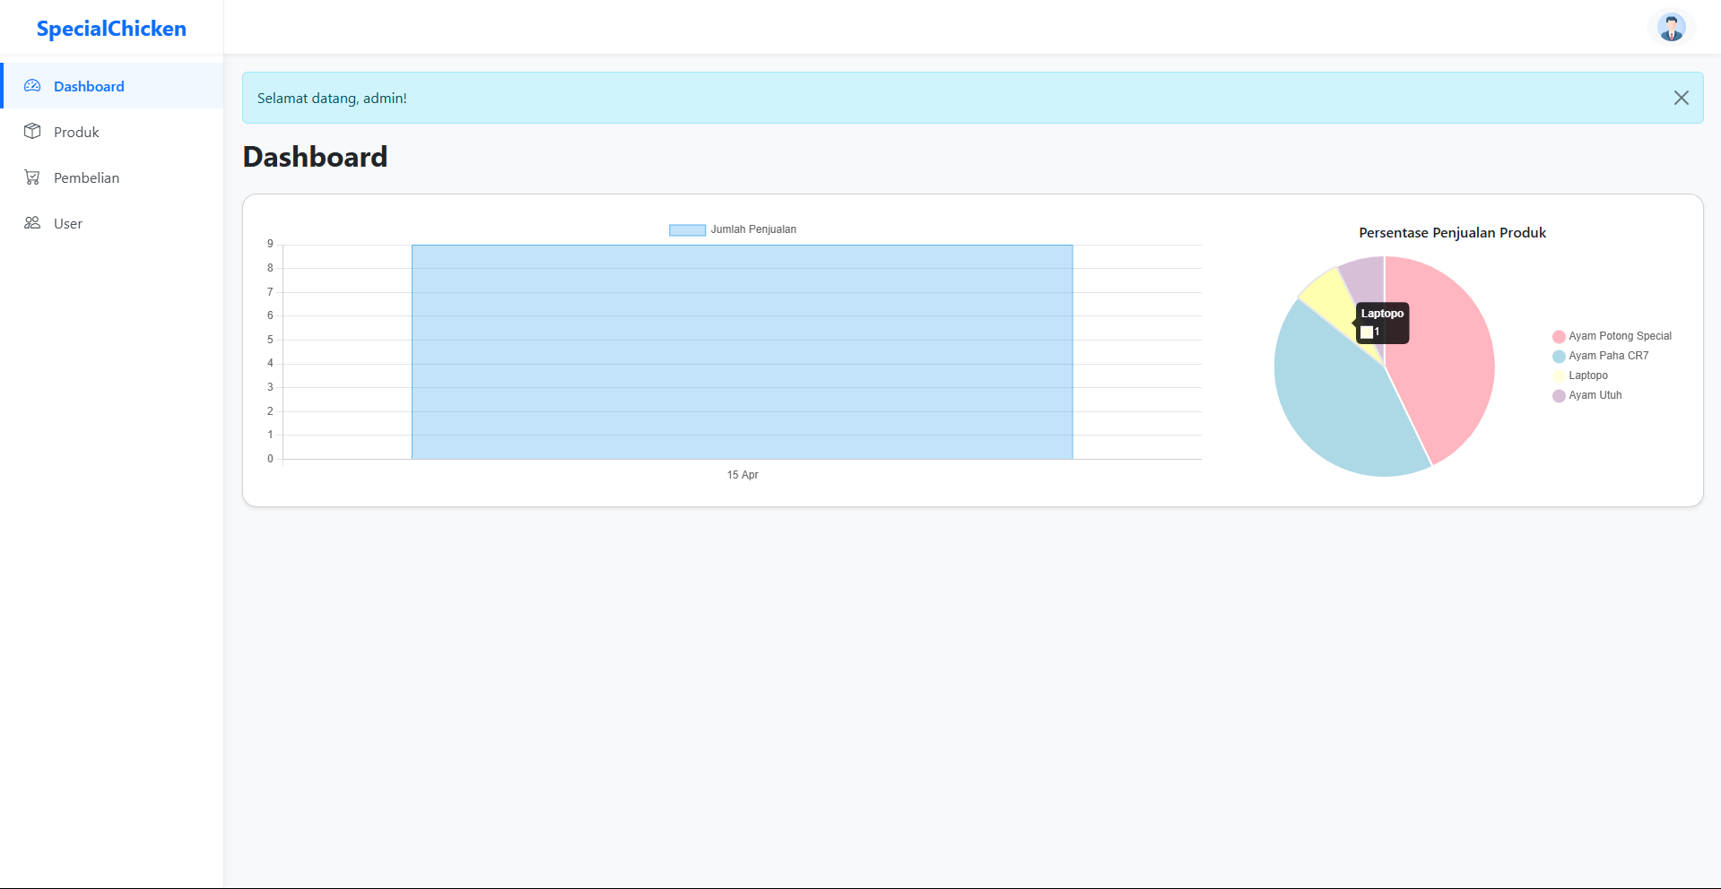

Dashboard admin menampilkan diagram batang dan diagram pai kedua diagram tersebut menampilkan jumlah penjualan yang terjadi dalam satu bulan.

1. Product Page: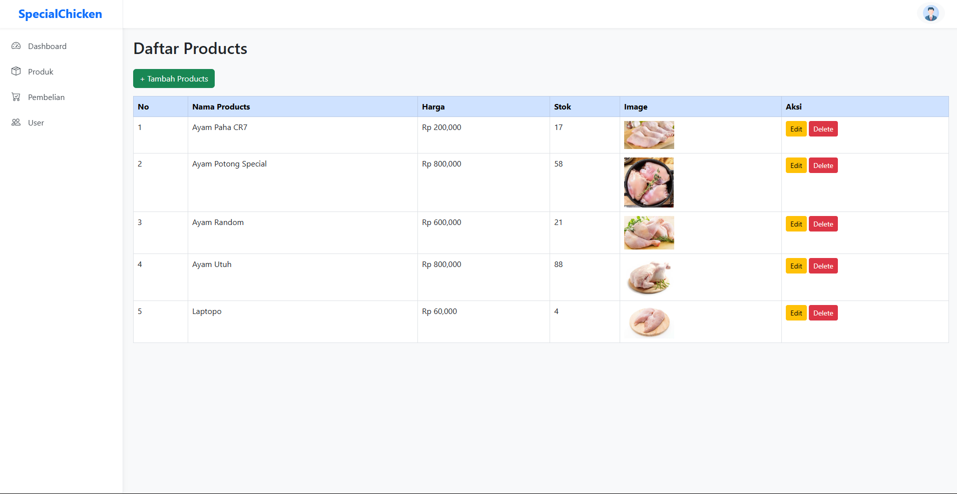

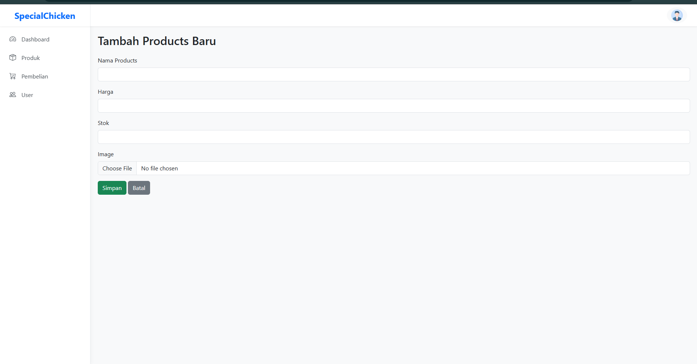

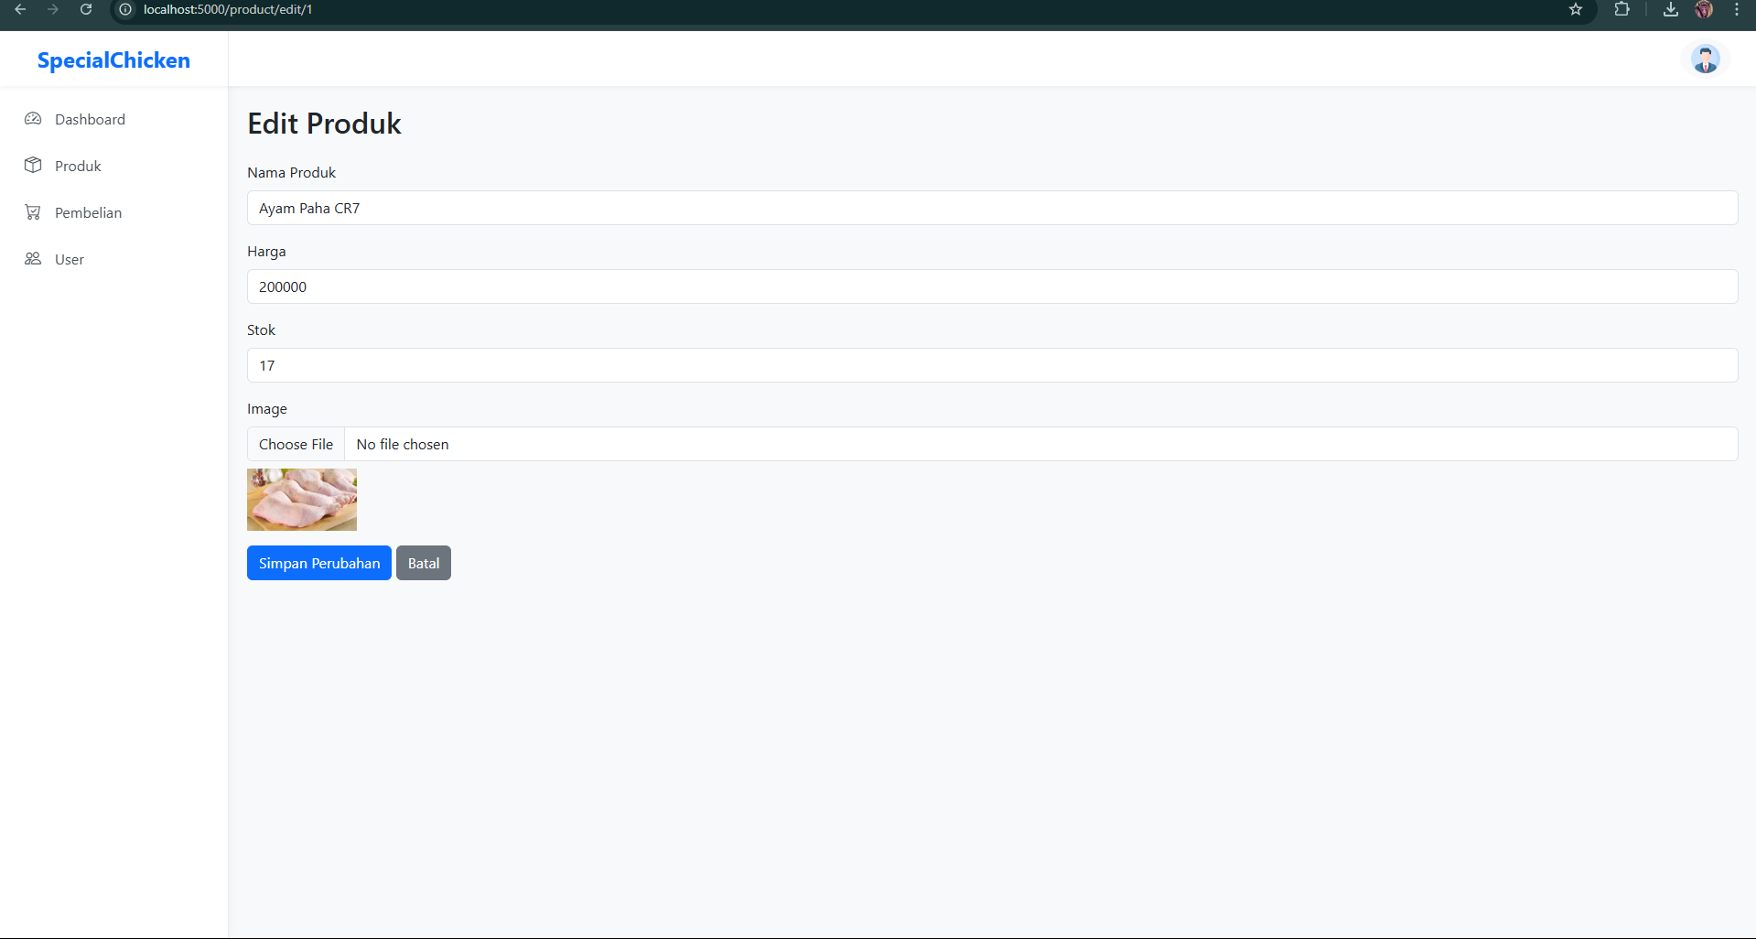

Product page pada bagian admin menampilkan produk yang ada dan beberapa tombol untuk melakukan crud, produk hanya dapat di edit/hapus/ditambahkan oleh role admin.

1. Pembelian (sale) page:

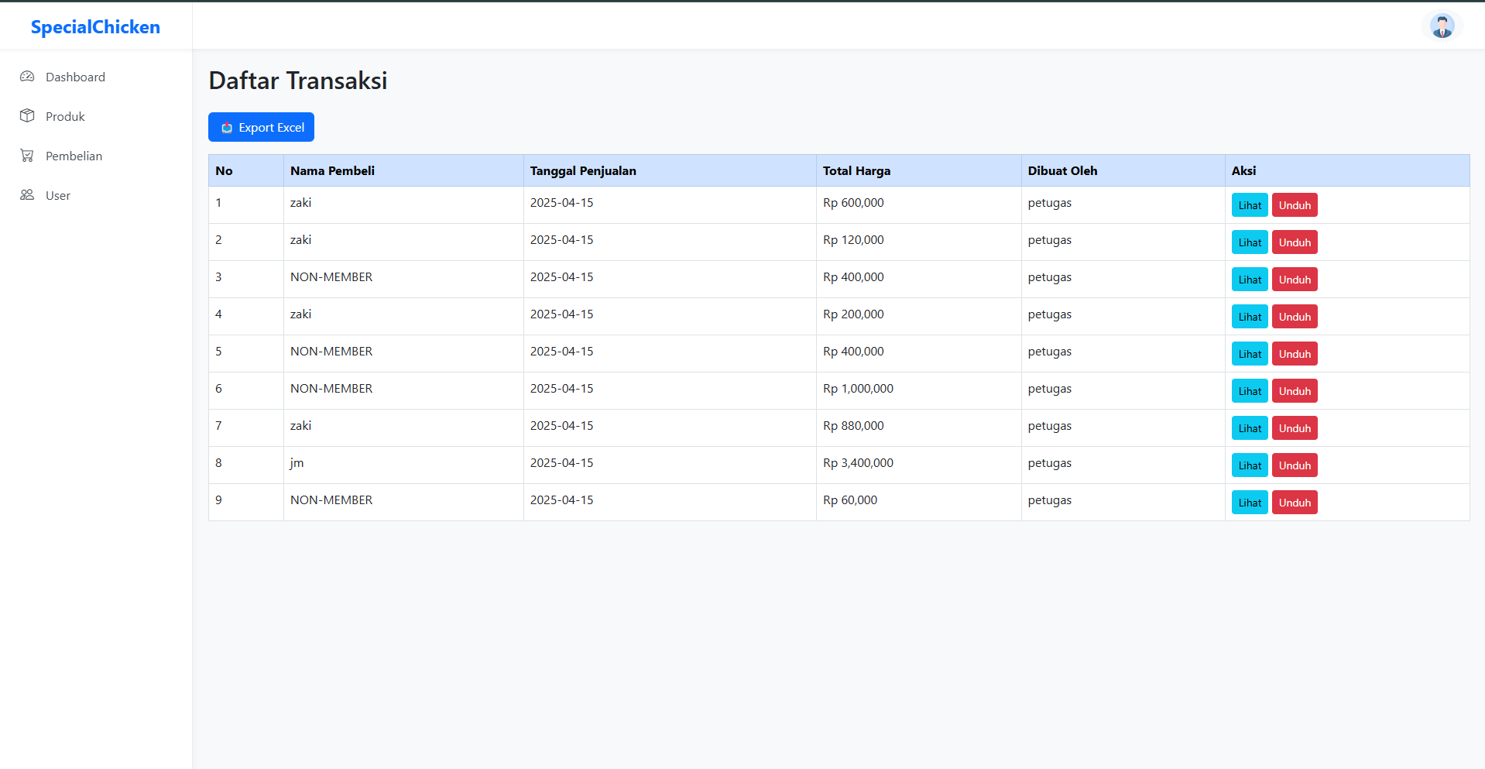

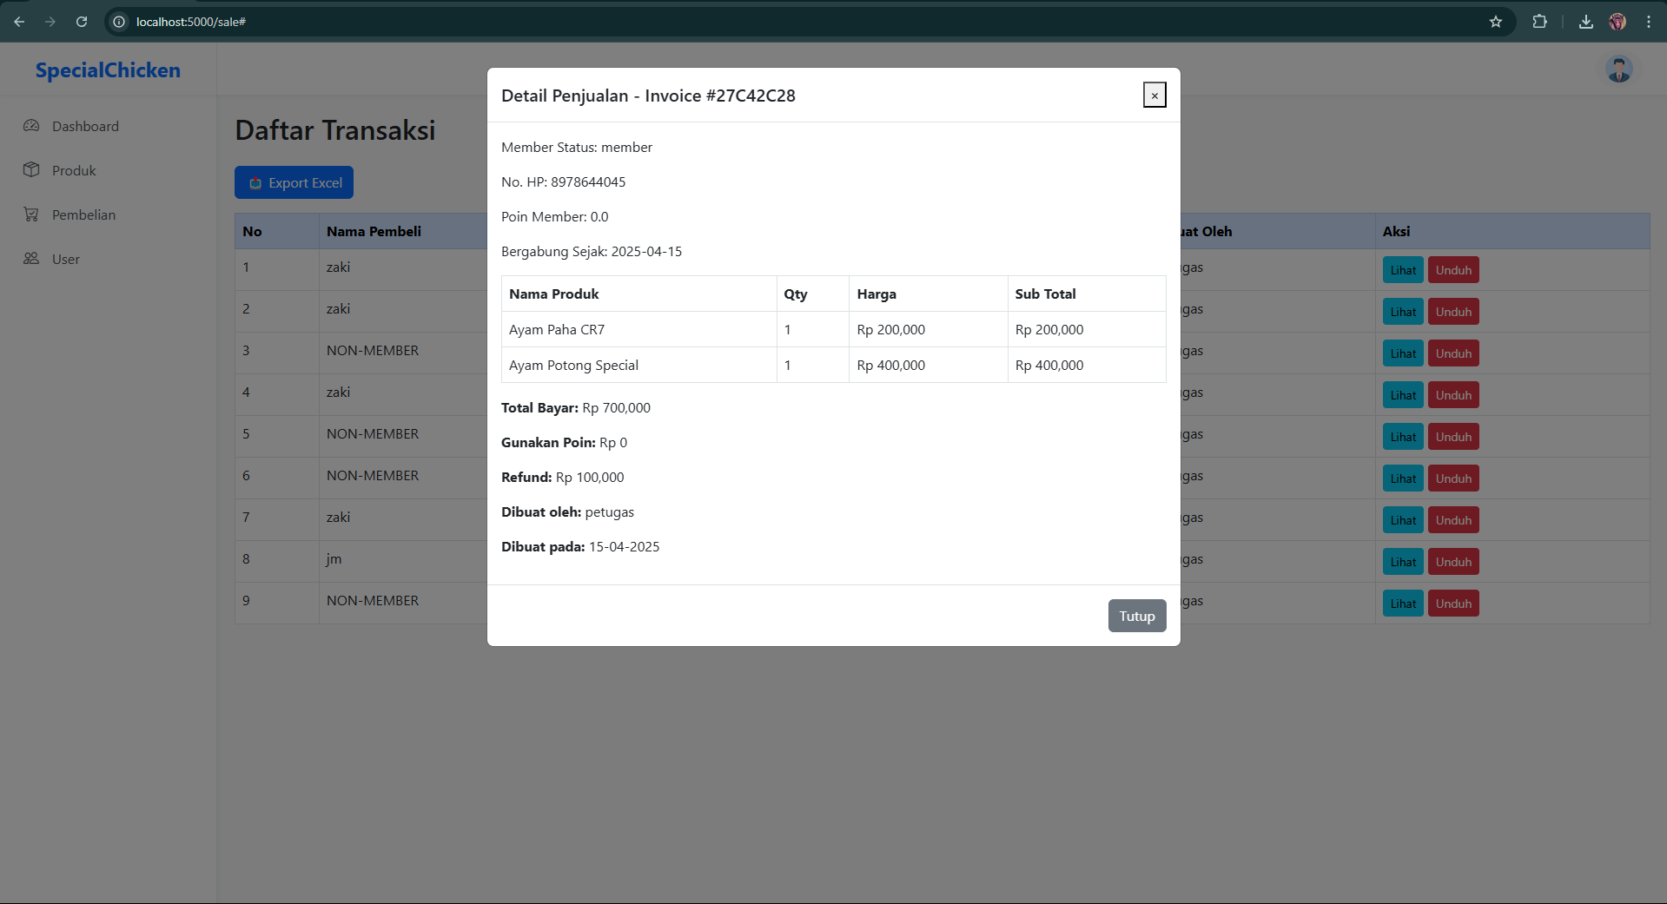

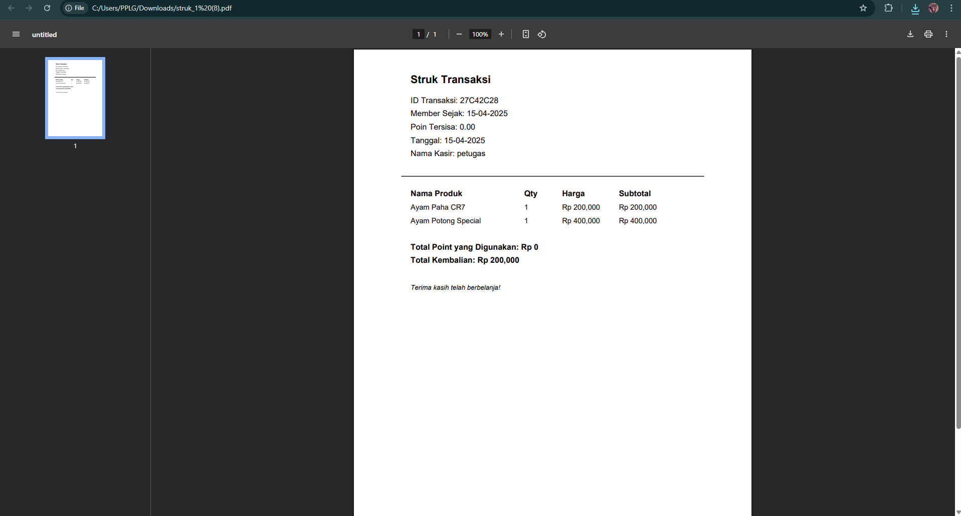

Page Pembelian menampilkan beberapa penjualan yang sudah dilakukan, penjjualan tersebut hanya dapat dilakukan oleh petugas(kasir) dengan kata lain admin tidak dapat melakukan tambah transaksi.

1. User Page:  
   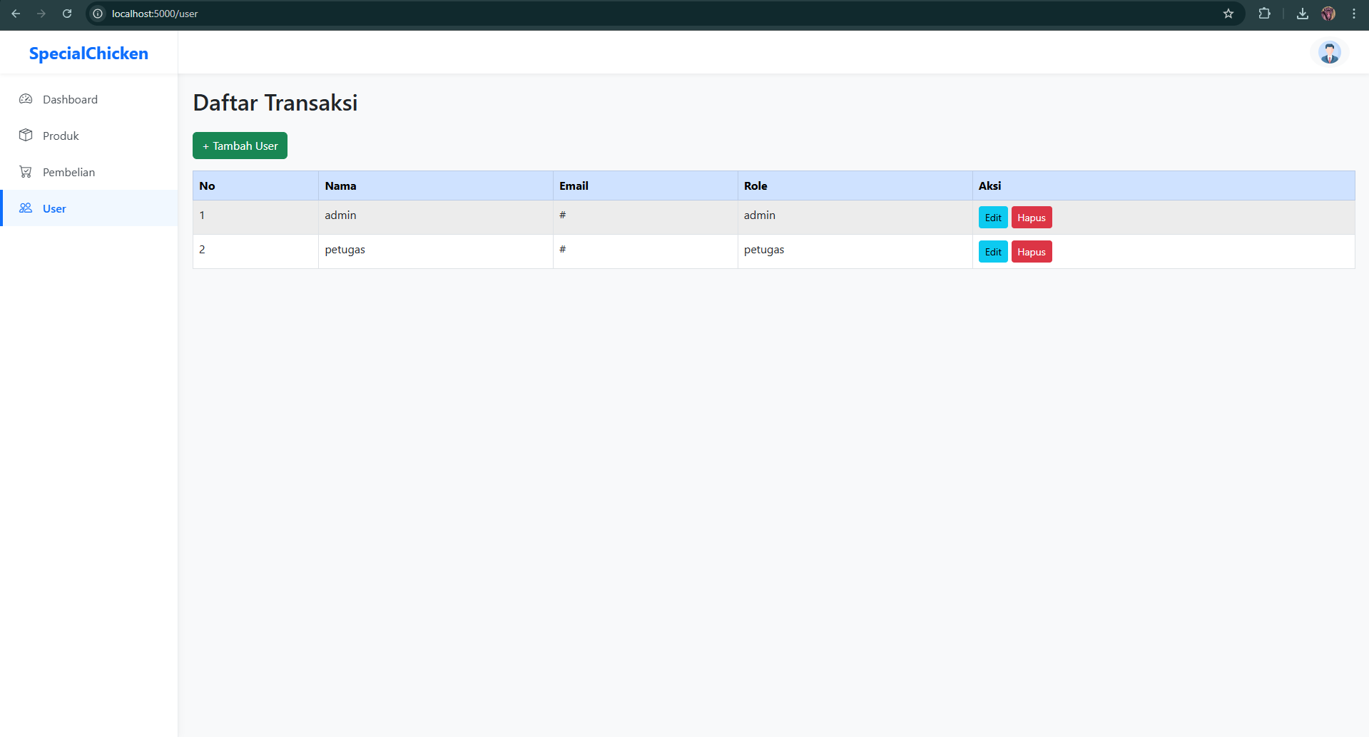

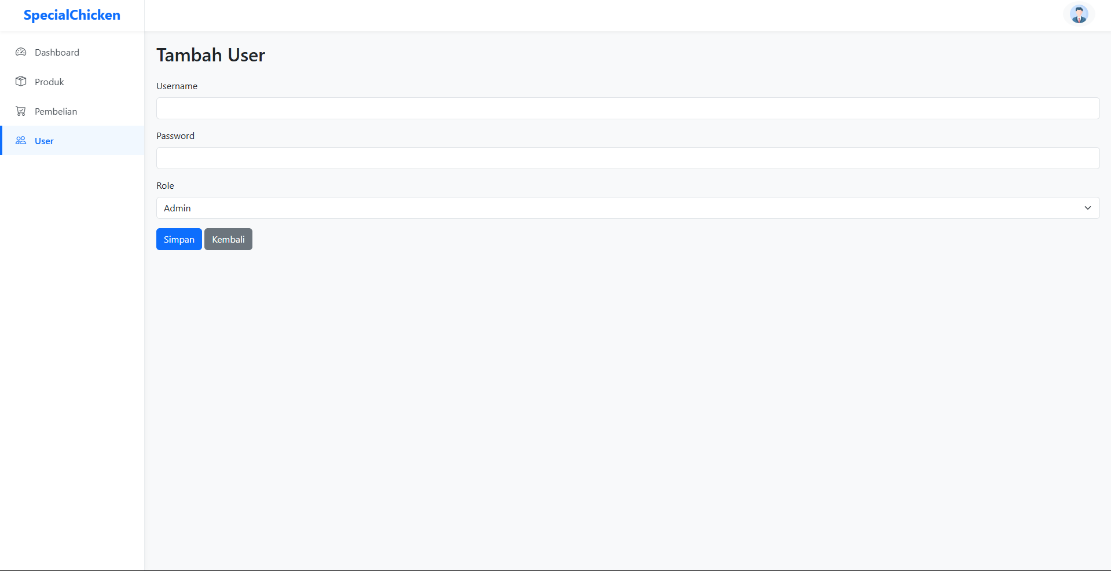

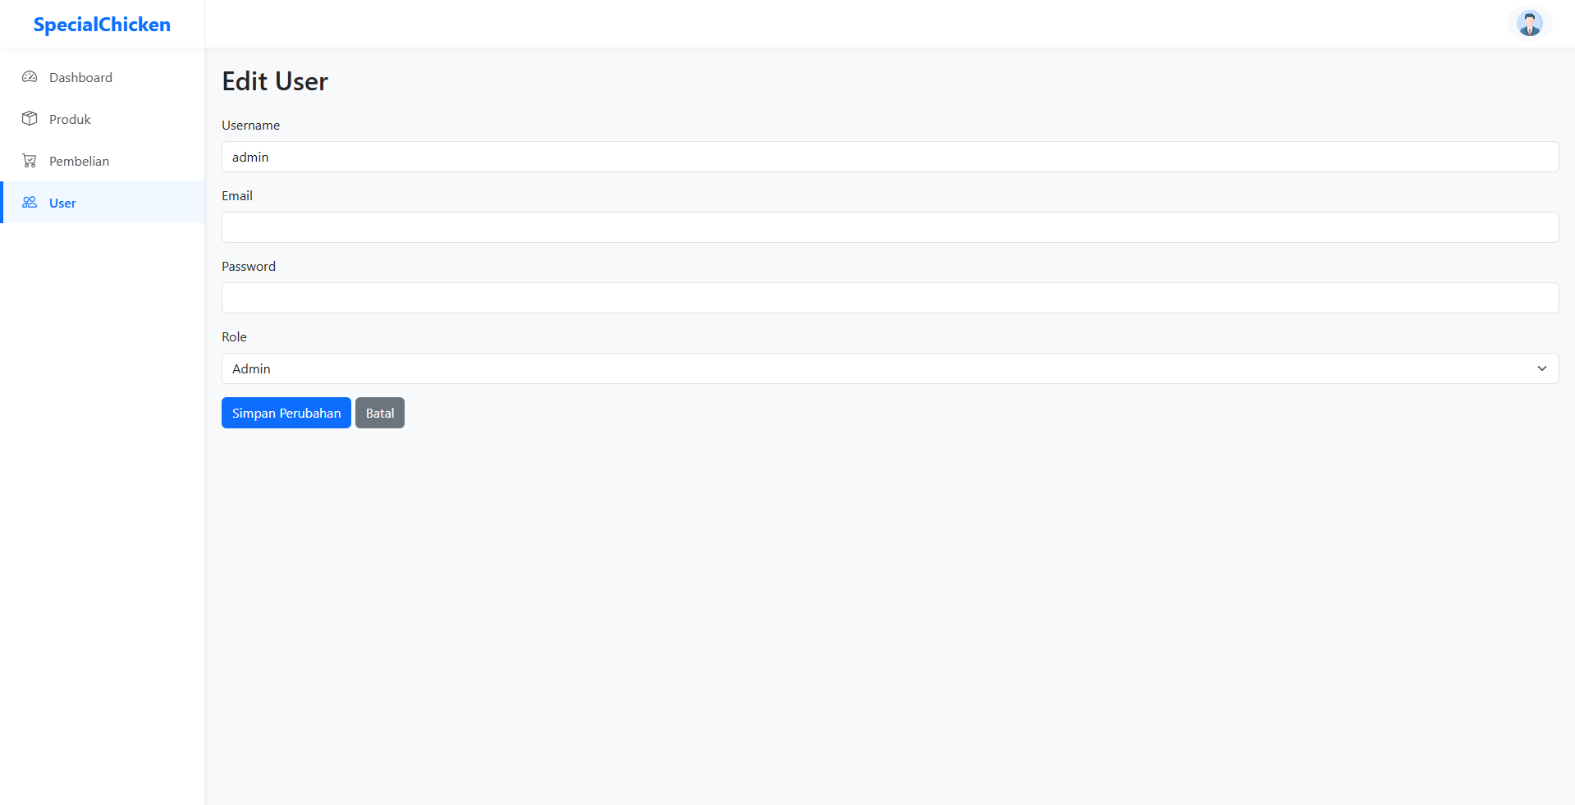

User page hanya tampul di dalam role admin. Admin dapat melakukan beberapa operasi CRUD di dalam halaman user.

1. Login Page:

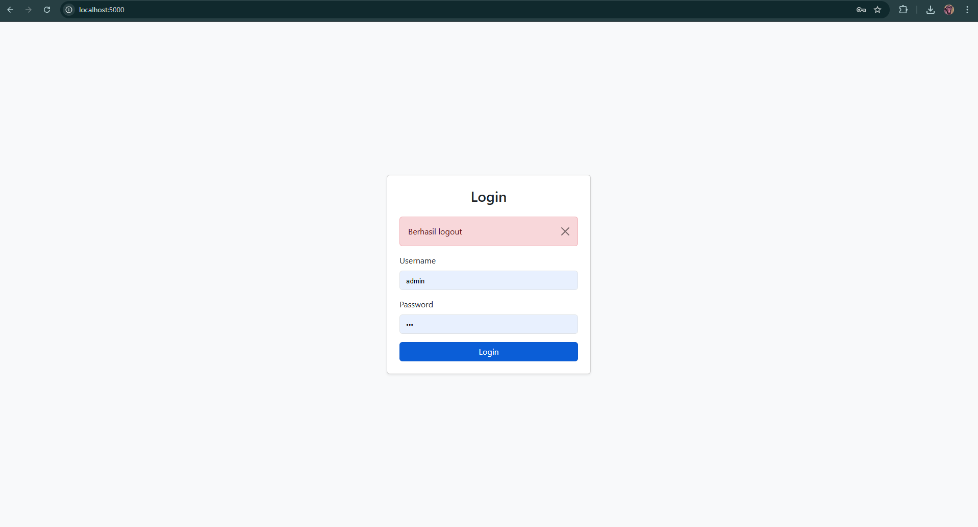

Halaman yang digunakan untuk login dengan username dan password yang sudah dibuat sebelumnya melalui seeder.

**ROLE PETUGAS:**

1. Dashboard Page:

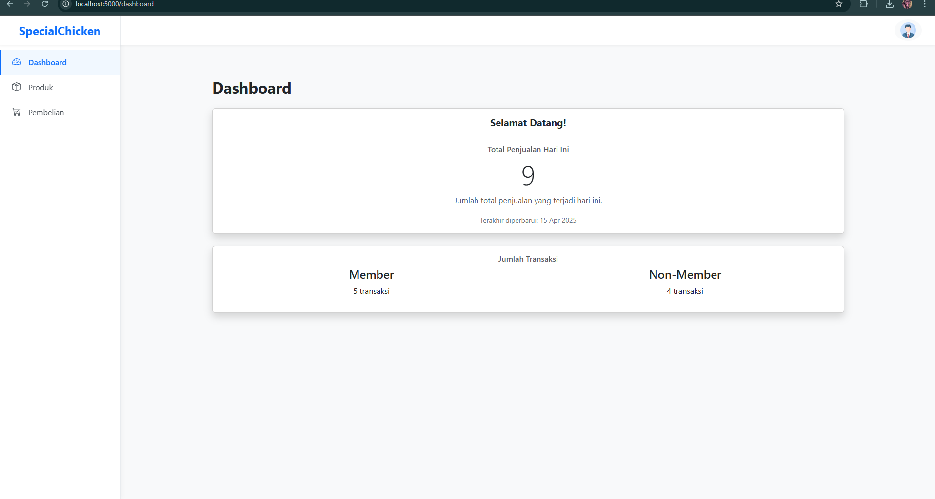

Berbeda dengan role admin yang menampilkan diagram role petugas hanya menampilkan jumlah penjualan yang ada pada hari ini dan member ataupun non member yang melakukan transaksi

1. Product Page

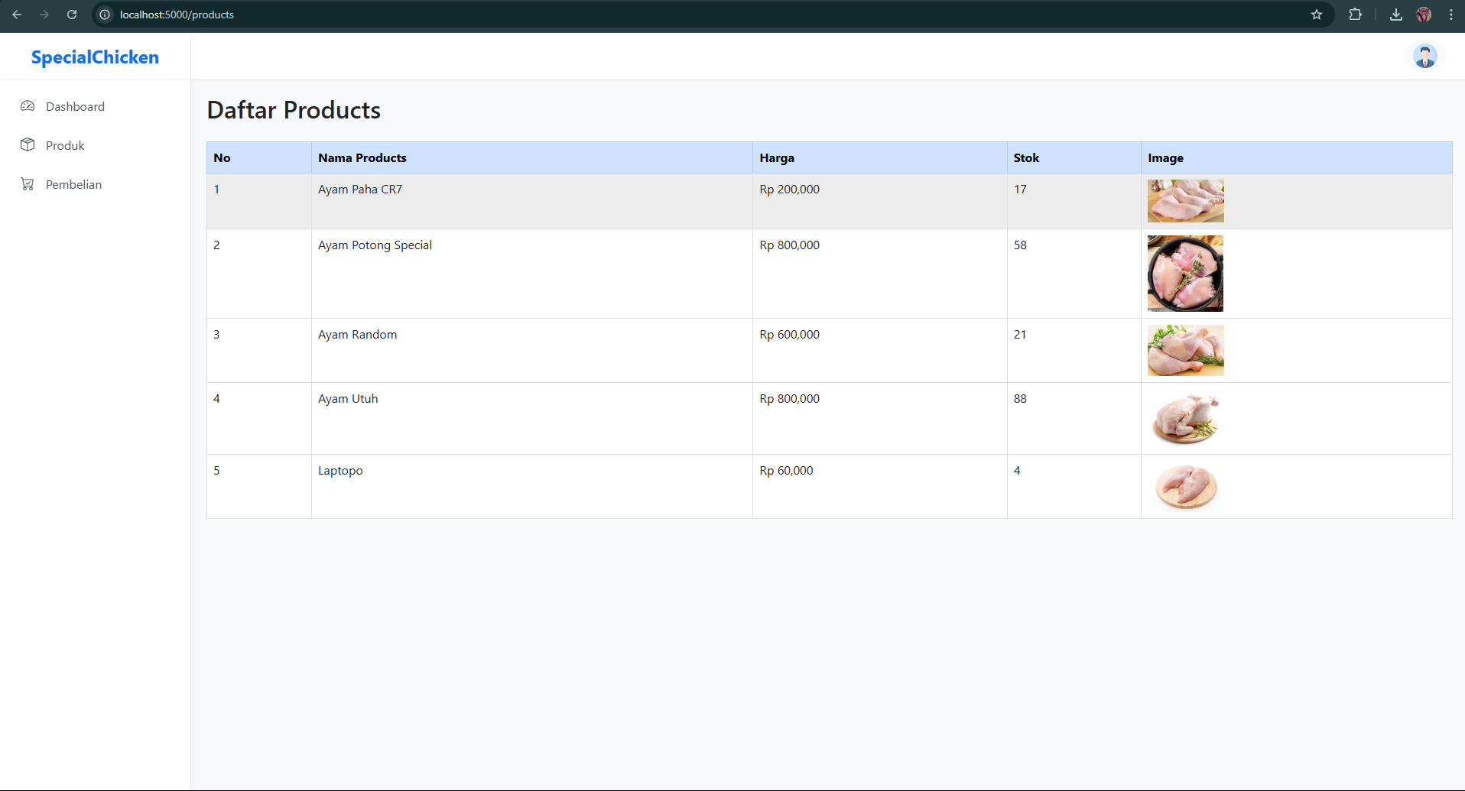

Role petugas hanya dapat melihat produk yang ada tidak dapat melakukan hal lain seperti CRUD atau sebagainya

1. Pembelian(Sale) Page:

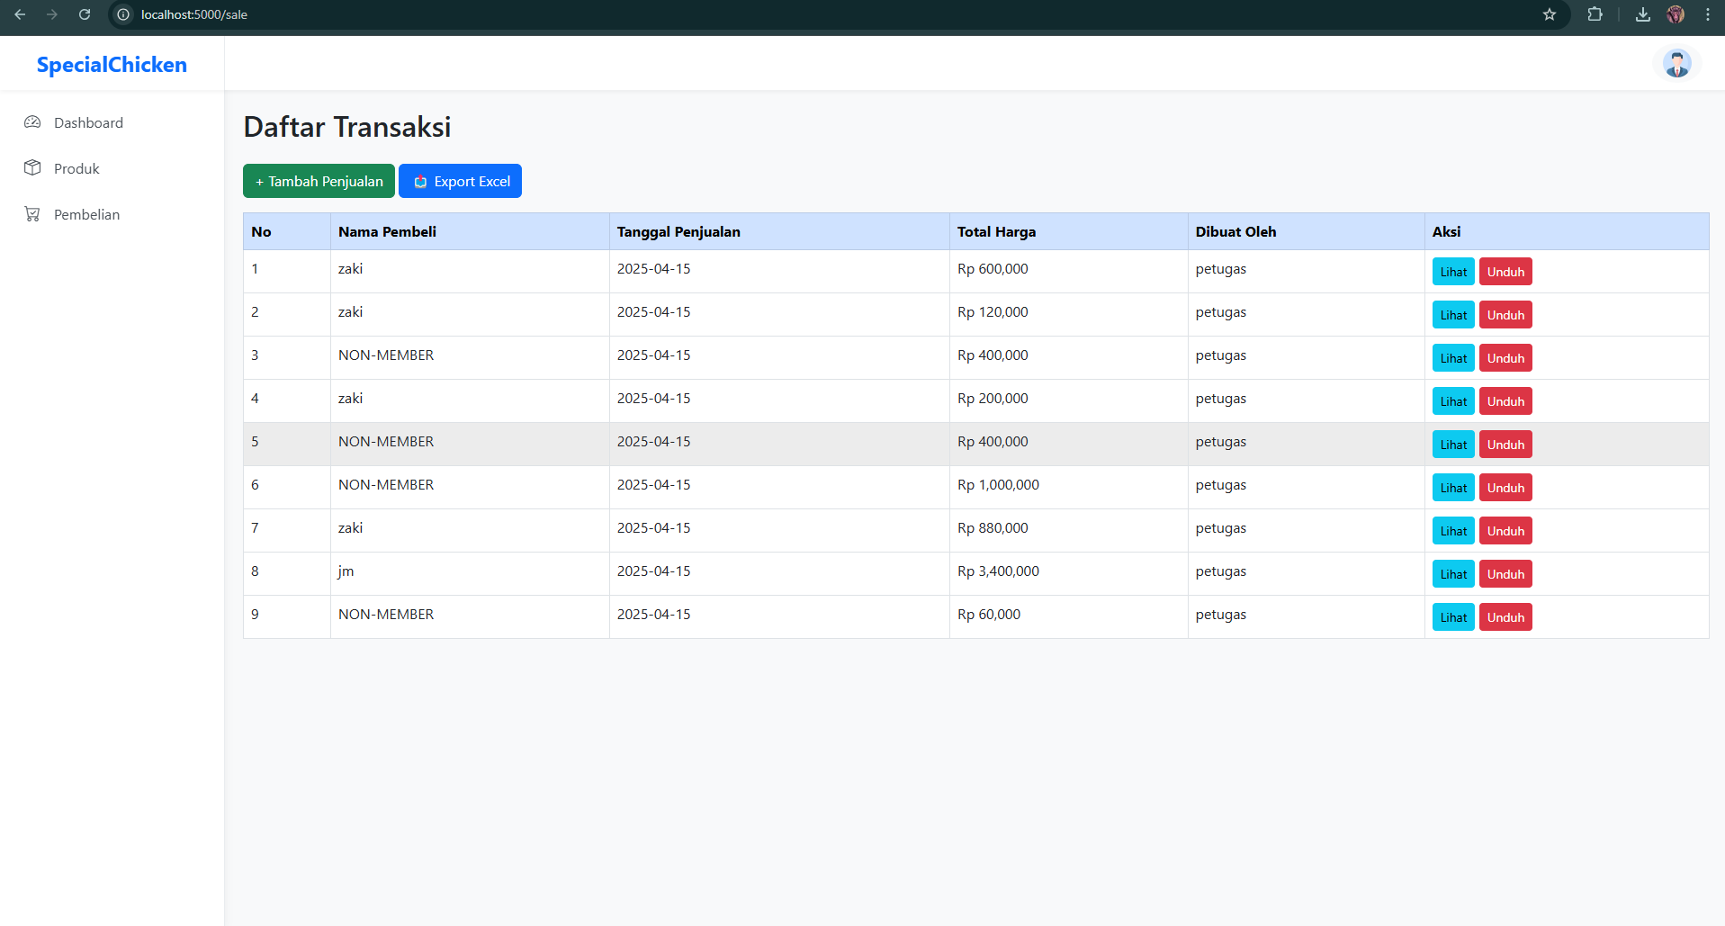

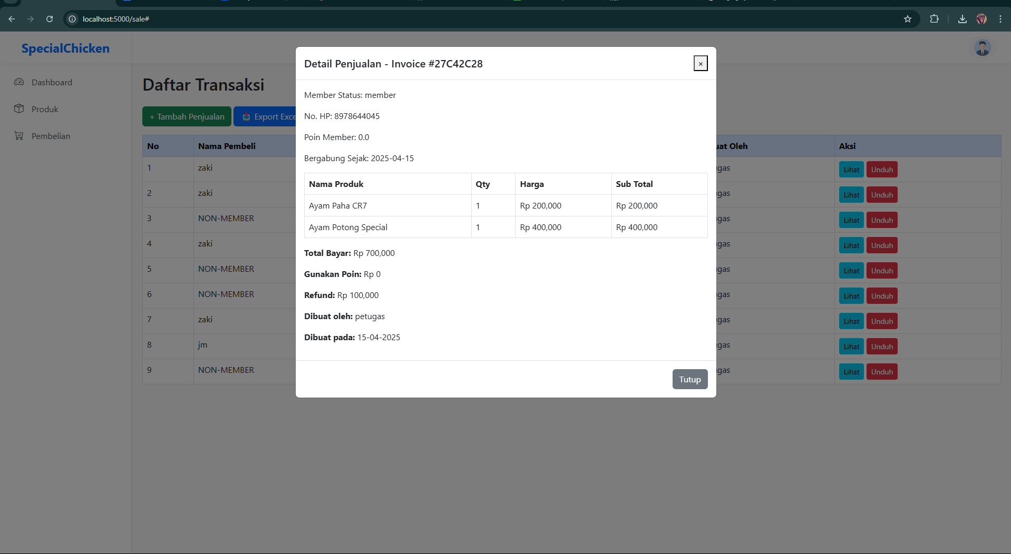

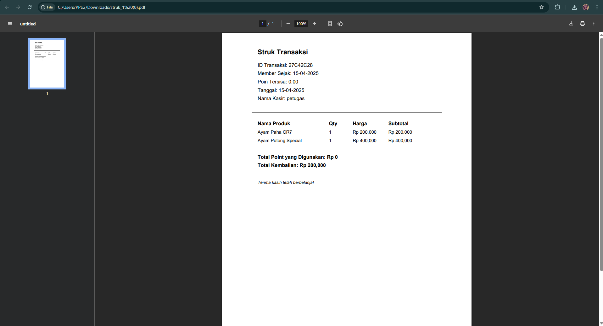

Sama seperti role admin, role petuugas dapat menampilkan beberapa data penjualan dan role petugas dapat melakukan input penjualan baru (buat baru) dengan tombol tambah penjualan:  
  
Tambah penjualan (pilih produk dan stok):

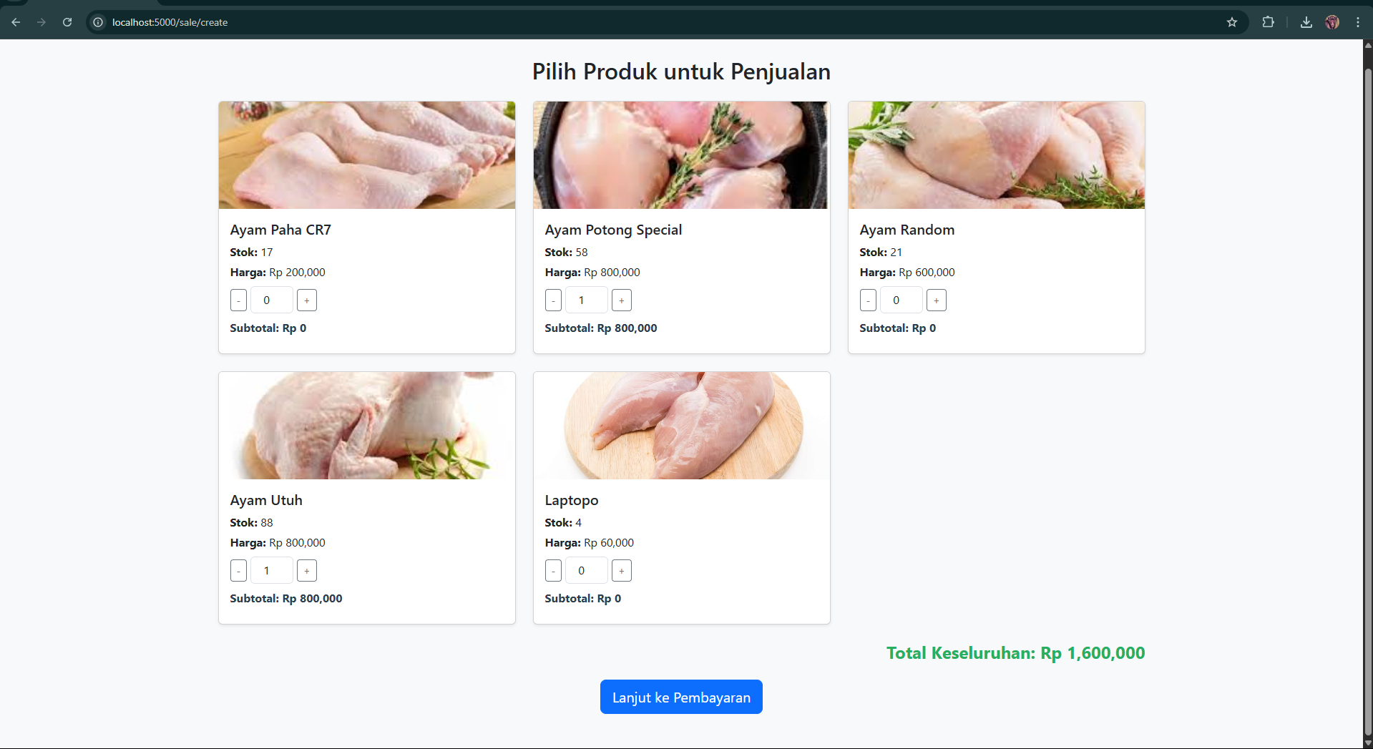

User dapat memilih produk dan stoknya yang totalnya akan terjumlahkan.

Tambah Pembayaran step 1 (Validasi member dan input total bayar):

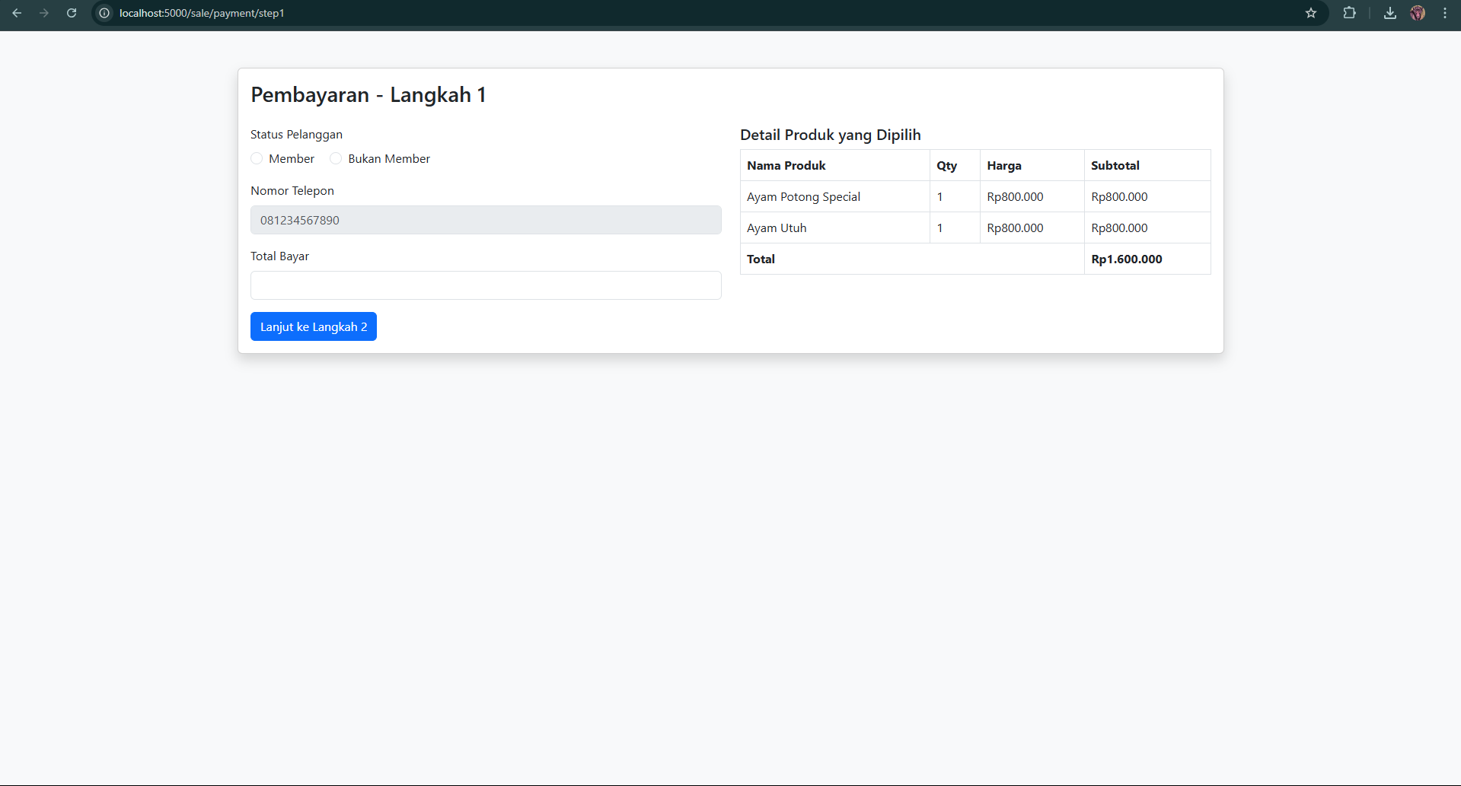

Setelah memilih produk dan jumlahnya user harus menginput apakah pembeli adalah member atau bukan, jika ia adalah member maka field nomor telfon akan dapat di input dan nomor telfon tersebut akan mendapatkan point sebesar 10% dari jumlah total keseluruhan harga produk(subtotal).

Tambah Pembarayan 2 (rincian total dan perhitungan point)

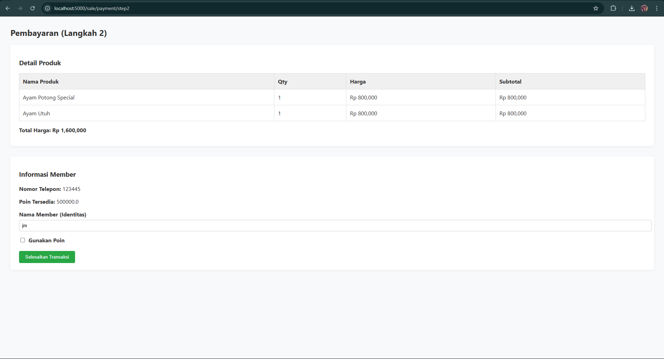

Jika pembeli merupakan seorang member maka akan ditampilkan informasi member dimana akan menampilkan point member dan user juga wajib menginput nama pembeli/member.

Ada kondisi dimana jika member baru pertama kali melakukan transaksi akan muncul notif:

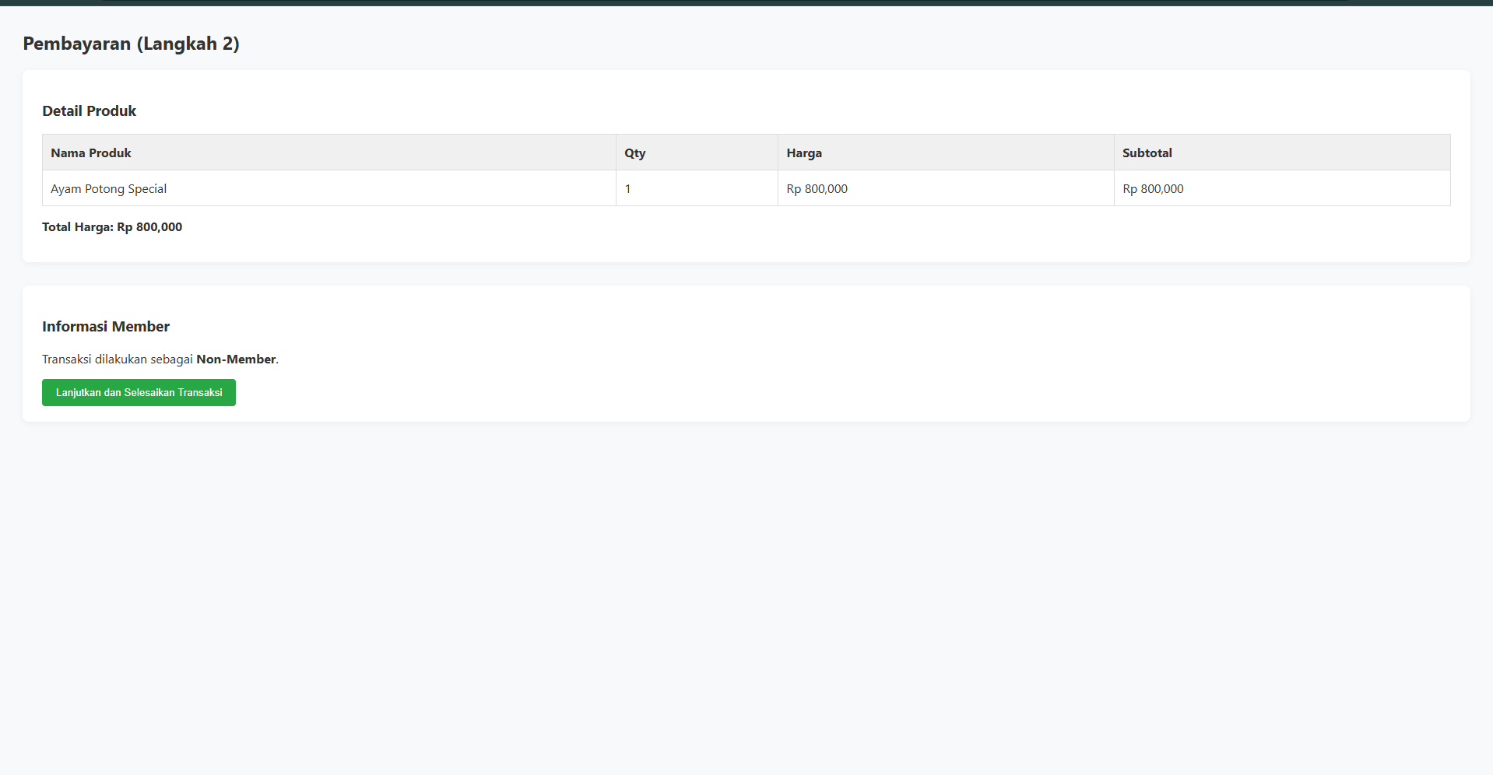

Tampilan Struk / receipt

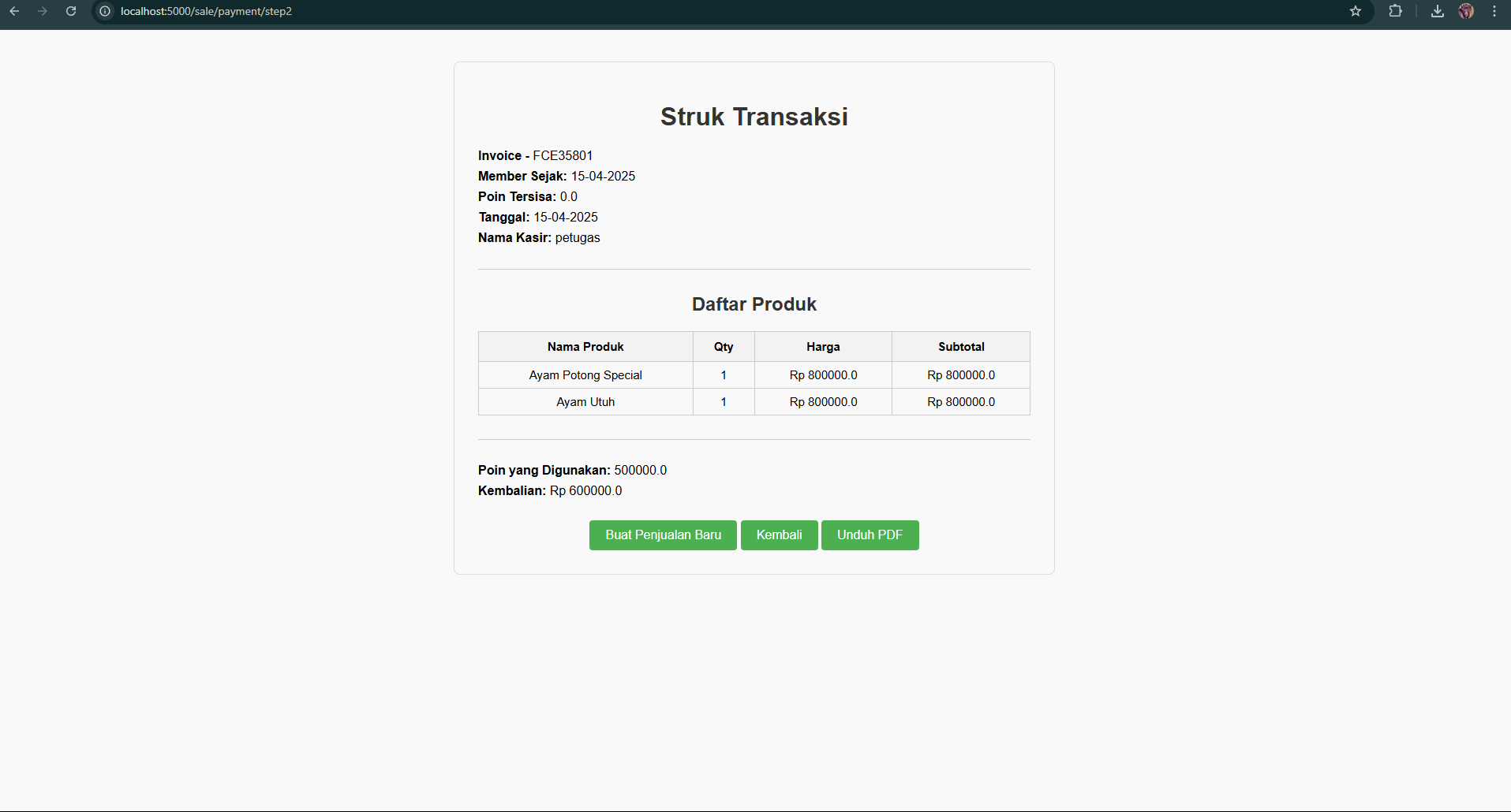

Setelah berhasil melakukan pembayaran akan muncul struk transaksi yang meliput detail penjualan.